Tabla Curso
Tanto Nivel como especialización permiten clasificar a los cursos de la institución, ya sea por nivel o por especialización.
Entre las tablas Nivel y Especialización se tiene la relación denominada Nivel_Especialización:

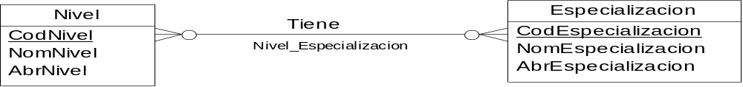

La funcionalidad de esta relación tiene una cardinalidad muchos a muchos, lo que lleva a su descomposición en la tabla denominada Curso y las siguientes relaciones: Nivel_Curso y Especializacion_Curso, como se describe a continuación:

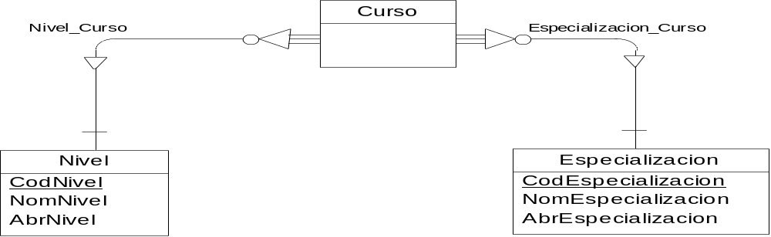

Tabla HorarioLaborable
Entre las tablas Dia y Hora se tiene la relación denominada Dia_Hora:

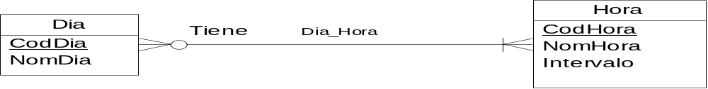

La funcionalidad de esta relación tiene una cardinalidad muchos a muchos, lo que lleva a su descomposición en la tabla denominada HorarioLaborable y las siguientes relaciones: Dia_HorarioLaborable y Hora_HorarioLaborable, como se describe a continuación:

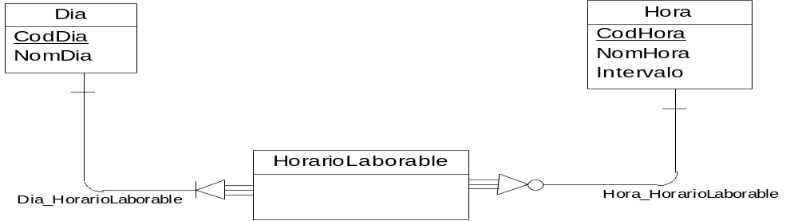

Tabla Asignatura
Entre las tablas Curso y Materia se tiene la relación denominada Materia_Curso:

La funcionalidad de esta relación tiene una cardinalidad muchos a muchos, lo que lleva a su descomposición en la tabla denominada HorarioLaborable y las siguientes relaciones: Dia_HorarioLaborable y Hora_HorarioLaborable.
Entre las tablas Asignatura y AulaTipo se tiene la relación denominada AulaTipo_Asignatura. La tabla Asignatura tiene un atributo propio denominado Composición, el cual contiene en un formato codificado la duración de la asignatura y cómo esta se distribuye en la semana, como se describe a continuación:
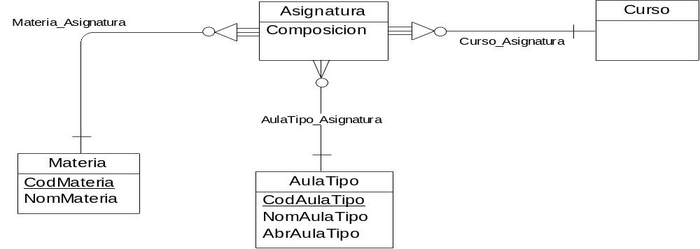

Tabla MateriaProhibicion
Entre las tablas Materia y HorarioLaborable se tiene la relación denominada Materia_HorarioLaborable:

La funcionalidad de esta relación tiene una cardinalidad muchos a muchos, lo que lleva a su descomposición en la tabla denominada MateriaProhibicion y las siguientes relaciones: Materia_MateriaProhibicion y HorarioLaborable_MateriaProhibicion.
Entre las tablas MateriaProhibicion y MateriaProhibicionTipo se tiene la relación denominada MateriaProhibicionTipo_MateriaProhibicion:
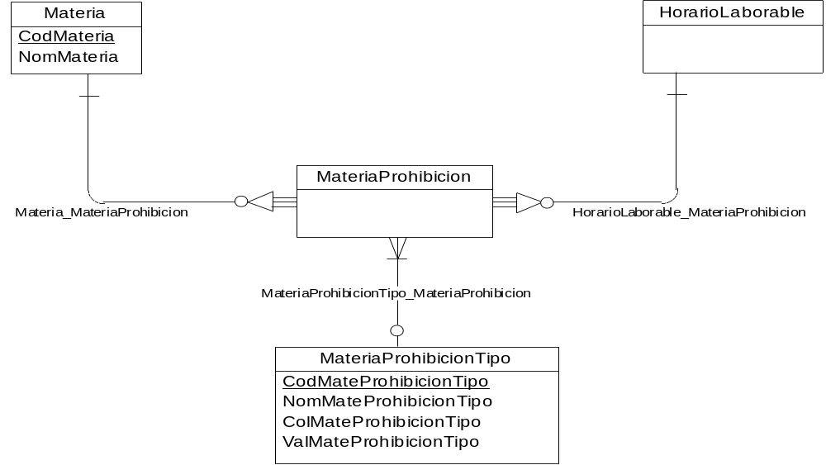

Tabla Paralelo
Entre las tablas Curso y ParaleloTipo se tiene la relación denominada Curso_ParaleloTipo:

La funcionalidad de esta relación tiene una cardinalidad muchos a muchos, lo que lleva a su descomposición en la tabla denominada Paralelo y las siguientes relaciones: Curso_Paralelo y ParaleloTipo_Paralelo, como se describe a continuación:

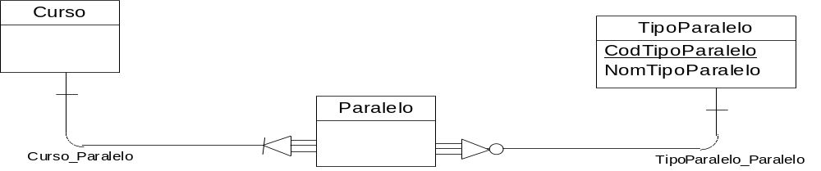

Tabla CargaAcademica
Entre las tablas Asignatura y Paralelo se tiene la relación denominada Asignatura_Paralelo:
La funcionalidad de esta relación tiene una cardinalidad muchos a muchos, lo que lleva a su descomposición en la tabla denominada CargaAcademica y las siguientes relaciones: Asignatura_CargaAcademica y Paralelo_CargaAcademica.
Entre las tablas CargaAcademica y Profesor se tiene la relación denominada Profesor_CargaAcademica:
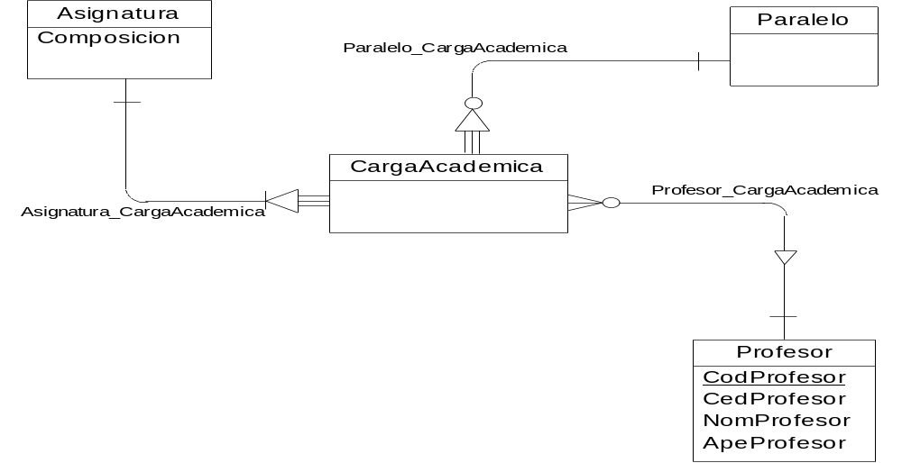

Tabla HorarioDetalle
Entre las tablas CargaAcademica y HorarioLaborable se tiene la relación denominada CargaAcademica_HorarioLaborable:

La funcionalidad de esta relación tiene una cardinalidad muchos a muchos, lo que lleva a su descomposición en la tabla denominada HorarioDetalle y las siguientes relaciones: CargaAcademica_HorarioDetalle y HorarioLaborable_HorarioDetalle. Entre las tablas HorarioDetalle y Horario se tiene la relación denominada Horario_HorarioDetalle:

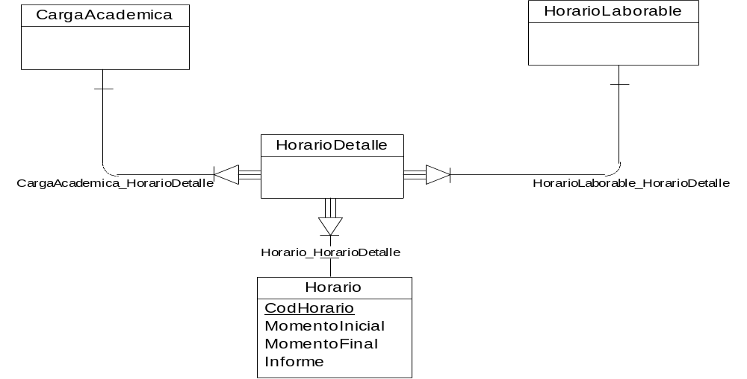

Tabla ProfesorProhibicion
Entre las tablas Profesor y HorarioLaborable se tiene la relación denominada Profesor_HorarioLaborable:

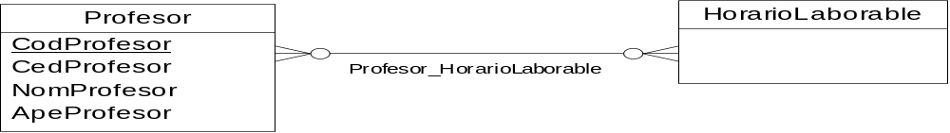

La funcionalidad de esta relación tiene una cardinalidad muchos a muchos, lo que lleva a su descomposición en la tabla denominada ProfesorProhibicion y las siguientes relaciones: Profesor_ ProfesorProhibicion y HorarioLaborable_ProfesorProhibicion.
Entre las tablas ProfesorProhibicion y ProfesorProhibicionTipo se tiene la relación denominada ProfesorProhibicionTipo_ProfesorProhibicion:

